
COLEGIO DEL PRADO
EDUCACIÓN SECUNDARIA

Historia

Curso: 3 A -3 B
Profesora: Agostina Ariza
Email: arizacorreaagostina@gmail.com
Tema: Las Revoluciones Hispanas
Título: “La época de los libertadores “

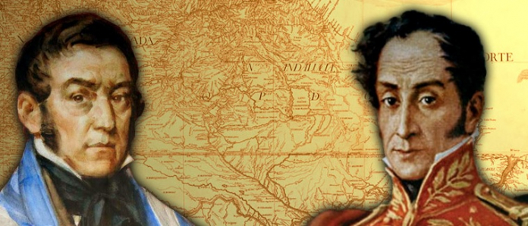

Actividades: Una vez leída toda la guía, responde las siguientes preguntas.
1) Explica cómo se llamaba y en qué consistía el principio jurídico utilizado por los españoles para justificar la creación de las juntas.
2) ¿Con que objetivo la Junta Central emitió el decreto de 1809? ¿Qué cambios introdujo en su relación con América?
3) ¿Qué facciones políticas se podían identificar en el interior de la Junta Central? ¿Cómo era la situación de los americanos?
4) Explica cuál fue el argumento que tenían los criollos de la mayoría de las ciudades para desconocer al Consejo de Regencia.
5) ¿Qué era la Sociedad Patriótica de Caracas y quienes la integraban?
6) ¿Por qué crees que los pardos y los llaneros lucharon para el bando realista? ¿Y por qué esta situación cambio para 1816?
7) ¿Por qué crees que era importante para los revolucionarios americanos conseguir el apoyo de los británicos?
8) ¿Cómo fue la reacción de la clase criolla peruana durante el proceso de la independencia? ¿Por qué crees que actuaron de esa manera?
9) Enumera las medidas propuestas en el programa revolucionario de Hidalgo y Morelos en Nueva España. ¿Por qué la mayoría de los criollos no apoyaron el levantamiento? ¿Qué objetivos perseguían?
10) Explica el significado de los siguientes conceptos:
a) Cortes
b) Ejercito Trigarante
c) Guerra a Muerte
d) Llaneros
11) Realiza una línea del tiempo en donde coloques los siguientes acontecimientos de forma ordenada:
- Retorno de Fernando VII al trono de España
- Invasión de Napoleón a España
- Grito de Dolores
- Cruce de los Andes de San Martin
- Batalla de Ayacucho
- Entrevista de Guayaquil
- Proclamación del Imperio de Iturbide
- Creación de la Gran Colombia

